Federica

Prima…
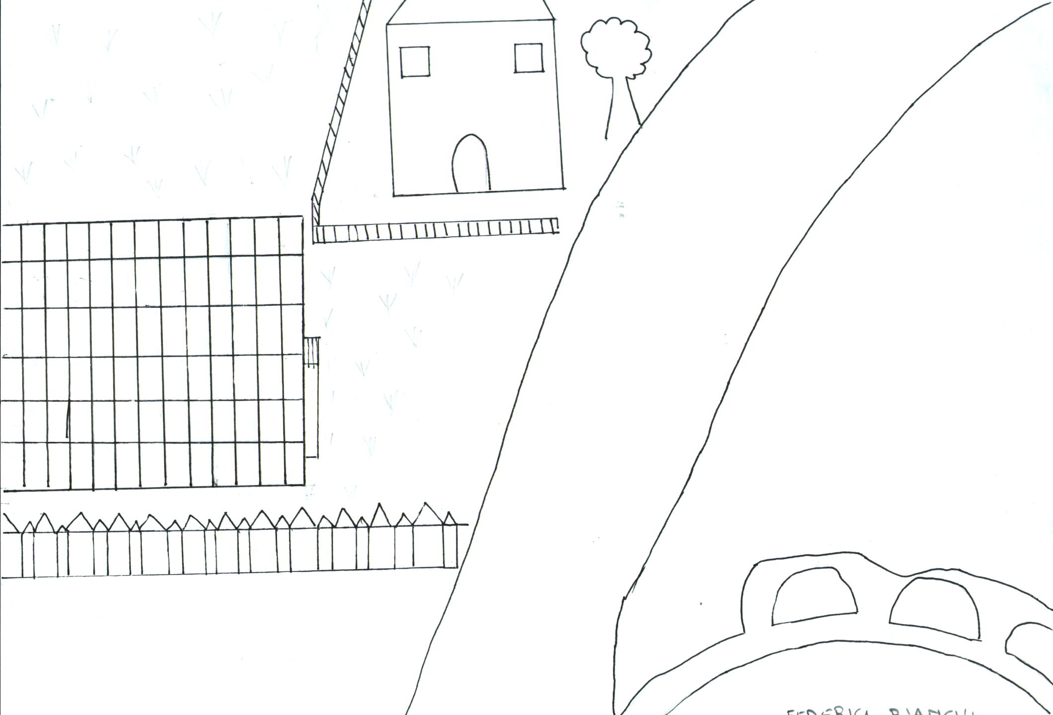

…dopo

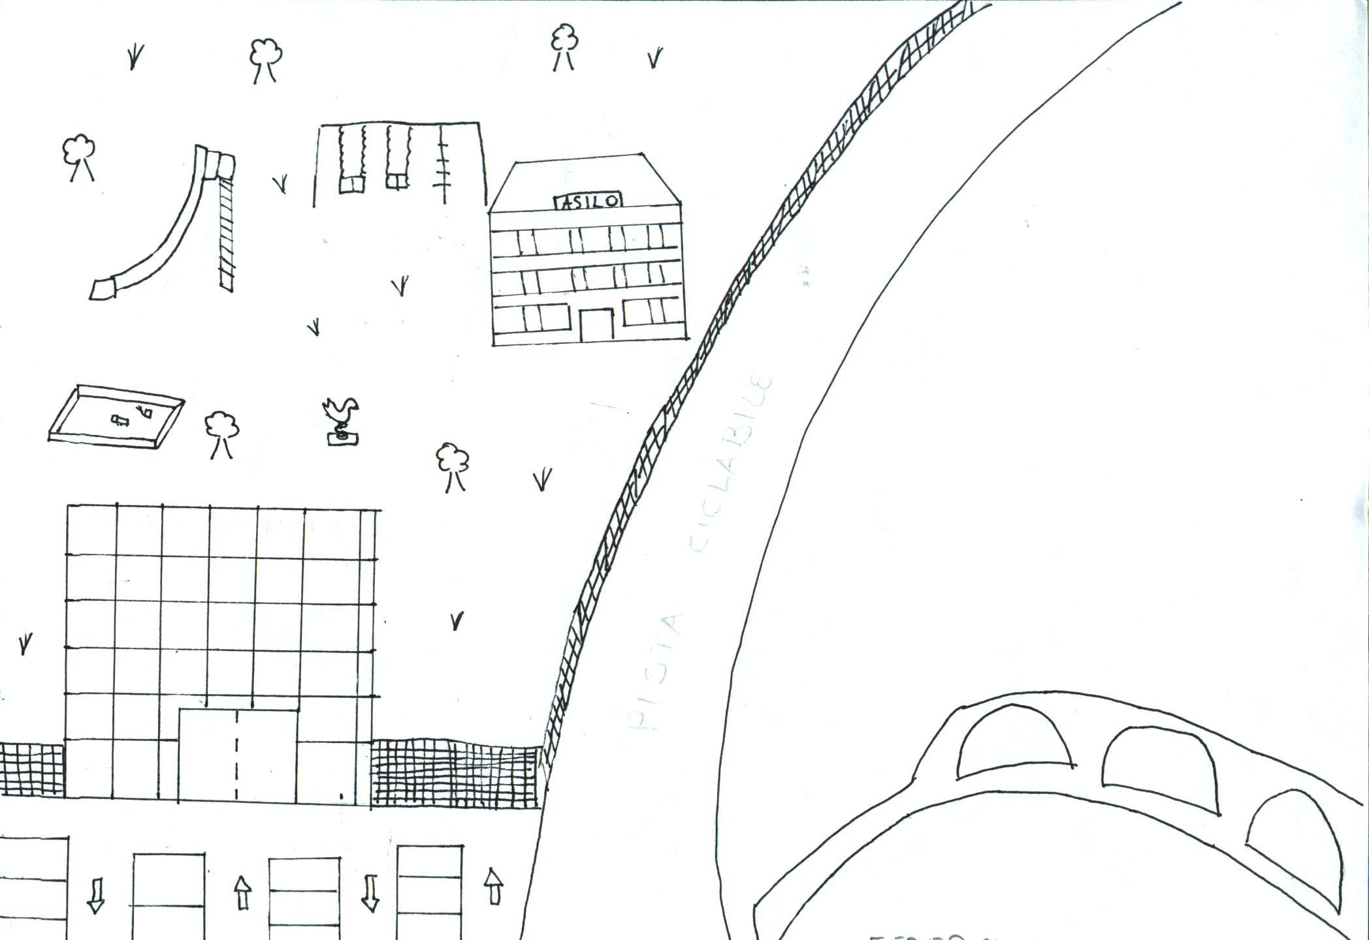

Zona rappresentata: “La zona di casa mia”
Modifiche apportate: “Ho messo un centro commerciale e un parco giochi al posto di altri edifici più vecchi”
Motivo delle modifiche: “Per rendere più utili gli edifici esistenti ma inutilizzati”

